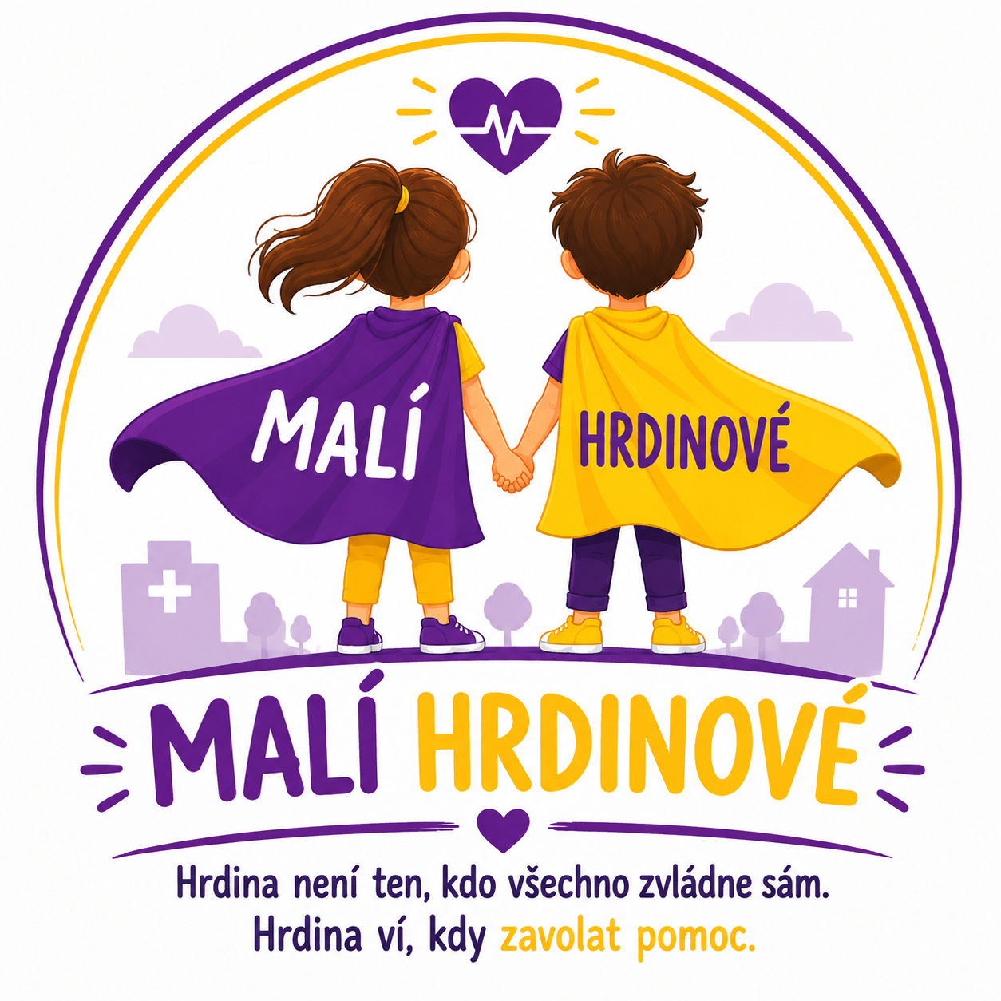
Zásady zpracování osobních údajů (GDPR)

Správce údajů: Bc. Barbora Lisová
IČO:
Adresa: Podolské nábřeží 817/30, Praha 4
E-mail: nemali.hrdinove@gmail.com

Osobní údaje jsou zpracovávány výhradně za účelem organizace programu Malí hrdinové.

